**Algoritmos**

**001.- EJEMPLO 1: Mi primer programa, el típico “Hola Mundo”**

Se requiere realizar un programa que inicie, salude, imprimiendo a pantalla el mensaje “Hola Mundo” y luego termine.

Solución en DFD:

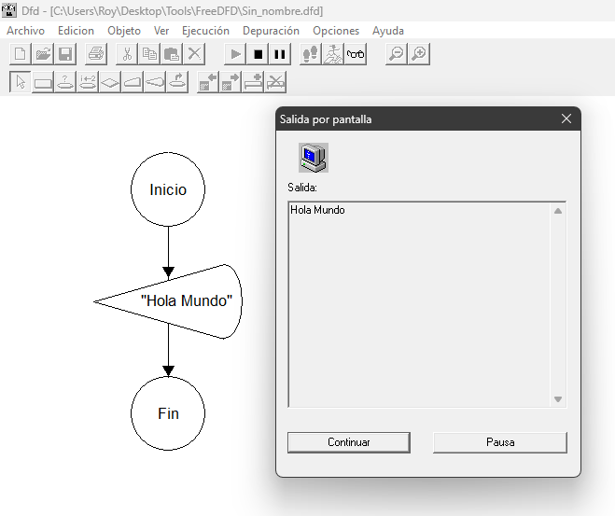

Solución equivalente en PseInt:

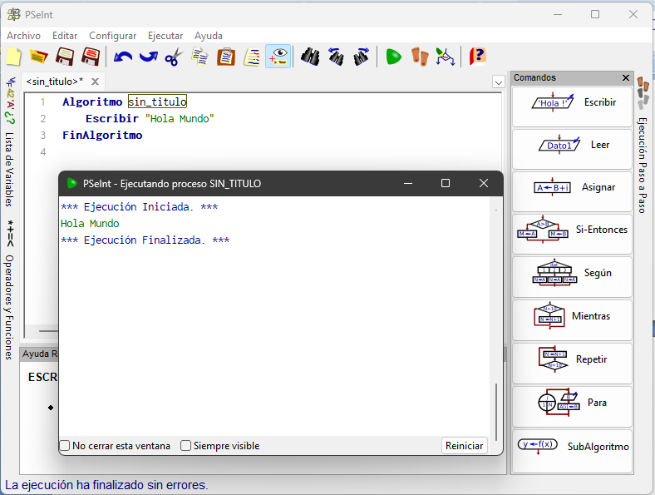

002 : EJEMPLO 2 : Mi segundo programa, un saludo personalizado :

Se requiere realizar un programa que inicie, pregunte el nombre del usuario, luego lo salude, imprimiendo a pantalla el mensaje “Hola ” seguido del nombre ingresado y luego termine.

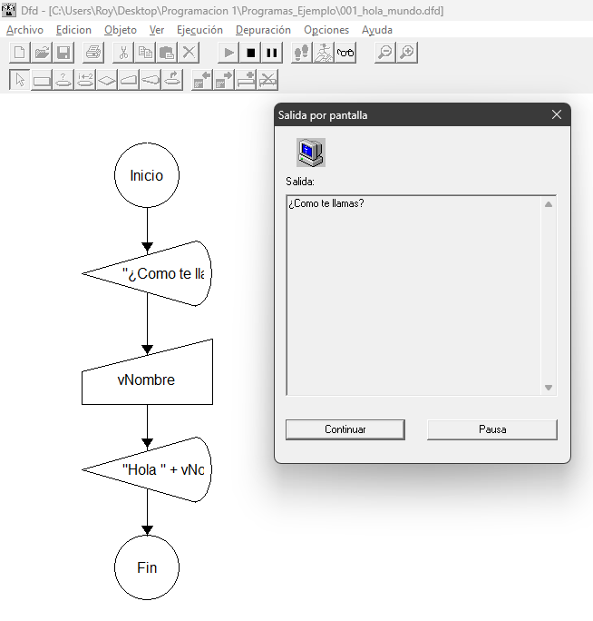

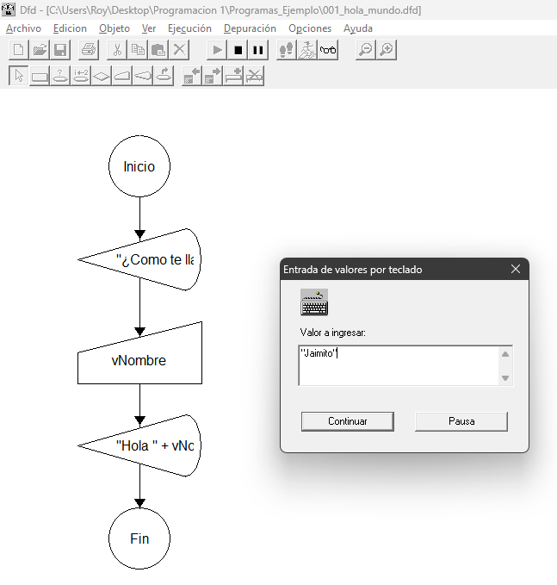

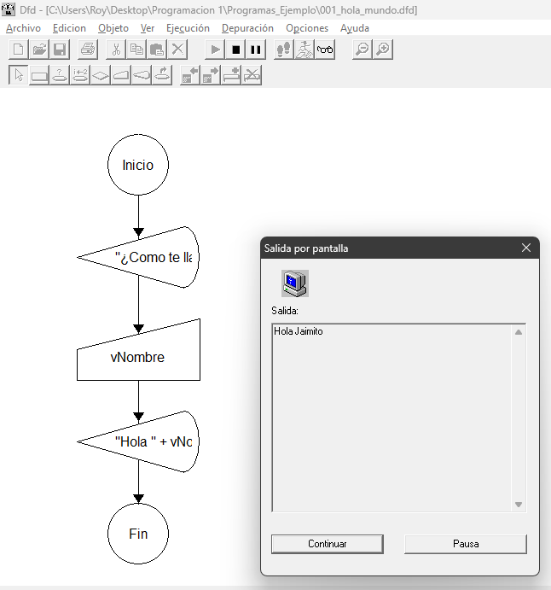

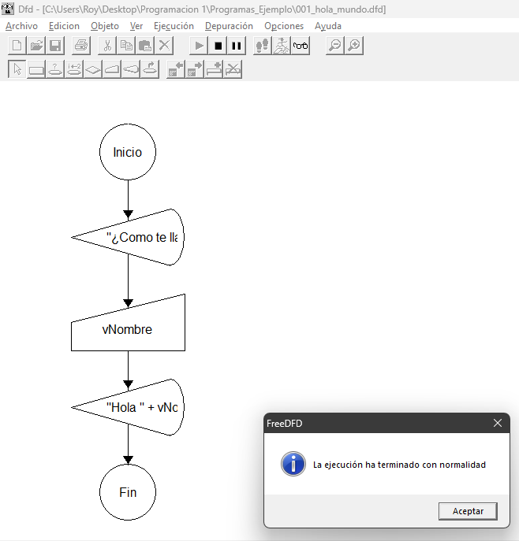

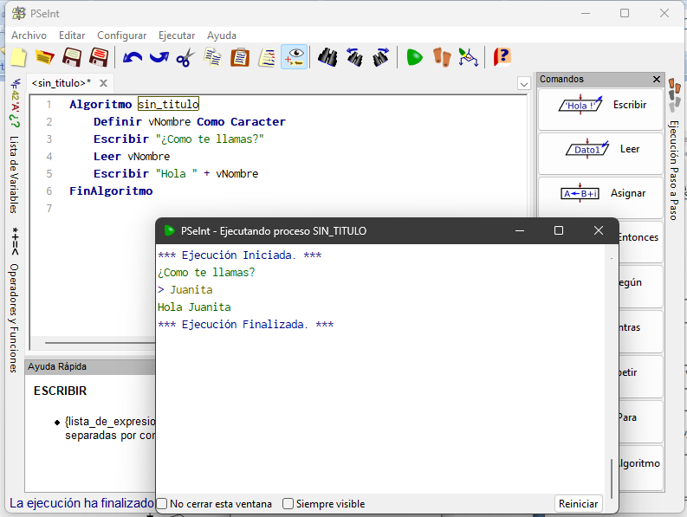

**003 : Ejercicio propuesto 1 : Sumar dos números :**

Se requiere realizar un programa que inicie, pida al usuario ingresar dos números enteros (uno a la vez, es decir, uno primero luego el otro), luego calcule la suma de estos 2 números e imprima a pantalla el resultado obtenido y luego termine.

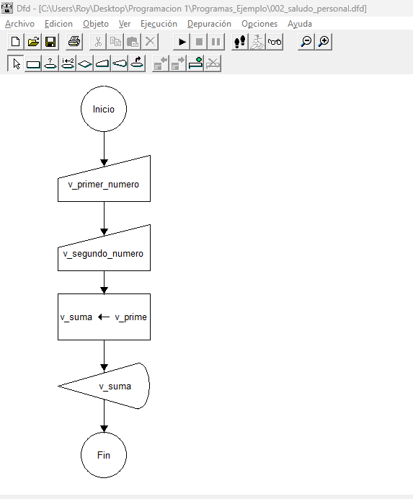

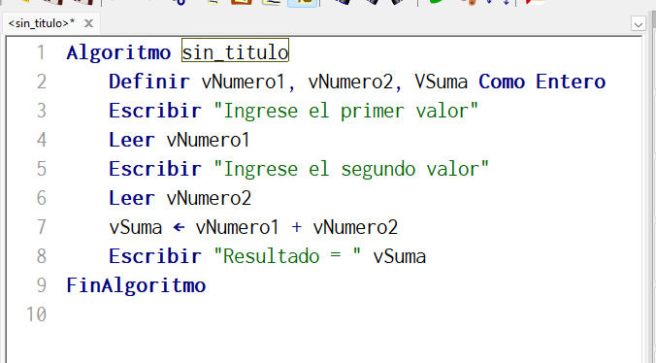

Equivalencia entre ambos: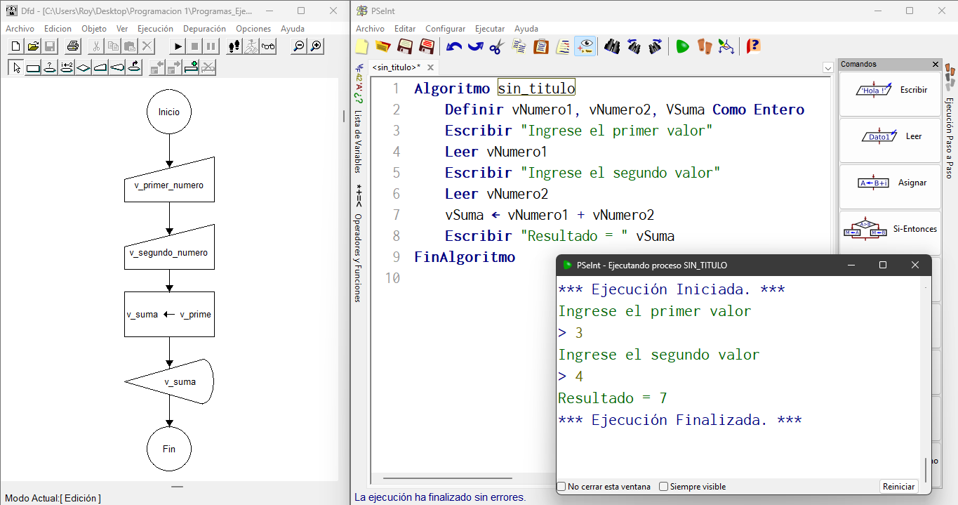

**PROBLEMAS EN CLASES :**

004 : Dados dos números enteros entregar el resultado del primero menos el segundo (resta)

005 : Dados dos números (enteros o decimales) entregar el resultado del producto de ambos (multiplicación).

006 : Dado un número entero o decimal entregar el doble del número, es decir el resultado obtenido al duplicarlo (es decir, multiplicar el número por 2)

007 : Dado un número entero o decimal entregar el resultado del cuadrado de dicho número (nota: elevar al cuadrado es lo mismo que multiplicar el número por sí mismo una vez)

Lo común no es describir el algoritmo con palabras; lo común es plantear un problema y luego definir el algoritmo para resolver ese problema concreto. Veamos ejemplos :

008 : Convertir Distancias.

Cada día recorro un distancia aproximada de entre 8.5 y 9.7 kilómetros en bicicleta para llegar desde mi casa a mi lugar de trabajo. Un amigo extranjero me pregunto ¿Cuánto es eso en millas? , y yo no supe que responder. Necesito poder expresar cualquier distancia en millas.

009 : Convertir Temperatura.

En Miami la temperatura actual es de 100 grados (Farenheit), lo cual me parece que es mucho, pero no sé cómo interpretar. Me gustaría poder saber ¿cuál es la temperatura equivalente en la escala que usamos en Chile? (Celsius). Quisiera poder convertir cualquier temperatura.

010 : Liquidación.

El vendedor me ha dicho que todos los computadores están rebajados en un 20% por ser la semana tecnológica, pero además tienen un 10% adicional, sobre el precio ya rebajado si pago con la tarjeta de la tienda. Para un computador “gamer” que me gustó cuyo precio normal es $1.399.990.- quisiera saber ambos precios. En general me gustaría poder calcularlo para cualquier otro computador.

011 : Mi peso en la luna.

Acá en la tierra mi peso aproximado es 80 kilos. Me gustaría saber mi peso en la luna (teórico, no es que vaya a ir allá a pesarme ☺ ); donde la gravedad es menor. Para cualquier valor (peso en kilos), me gustaría saber el valor lunar equivalente.

012 : Mi edad

Naci en 1971, actualmente es 2024, ¿Cuál es mi edad (aproximada), este año? (Nota: digo “edad aproximada” porque puede ser que aun no haya pasado el día de mi cumpleaños)